
Lenguaje y Comunicación
Primero Básico

Queridos papás:

En esta semana trabajaremos el sonido suave del fonema C, y usaremos para ello el libro Vuelo 2 (páginas: 12, 13, 14 y 16). Todas las instrucciones de las actividades, las podrán ver en el video explicativo. Si aún no cuentan con el libro, recuerden que se puede descargar de Intranet.

A continuación, encontrarán una guía complementaria, en caso de necesitar más ejercitación del fonema aprendido.

¡No olviden imprimir el Plan lector 13!

Gracias,
Tus profesoras.

Guía complementaria
Fonema C (ce-ci)

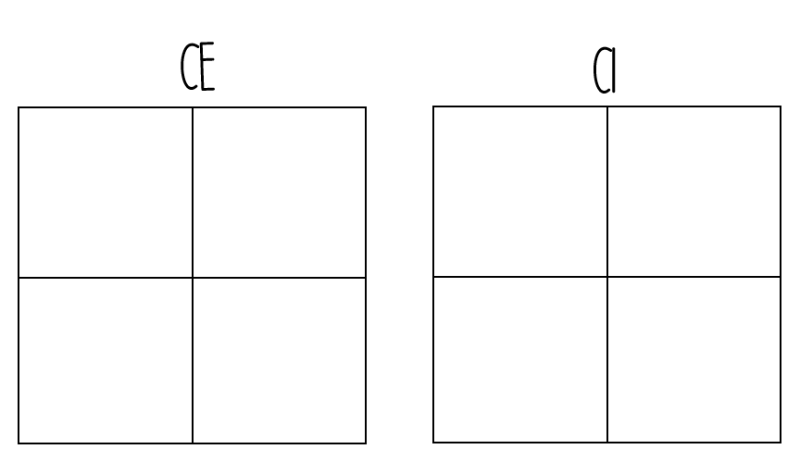
1. Corta y pega cada dibujo según corresponda:





-------------------------------------------------------








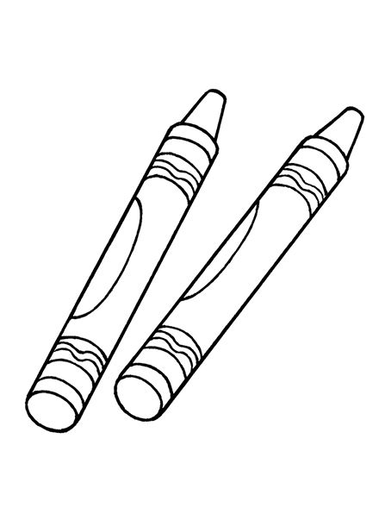
2. Completa cada oración con la palabra representada por la imagen:
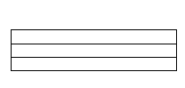
- Lucía pinta un cuadro con de cera.

- Los están en la sala de arte.


- Las están deliciosas.


- Con mi familia iremos a la de Arica.

3. Lee cada palabra y dibuja lo que significa:
